Министерство науки и высшего образования Российской Федерации

Федеральное государственное автономное образовательное

учреждение высшего образования

Пермский национальный исследовательский политехнический университет

(ПНИПУ)

Факультет: Электротехнический (ЭТФ)

Направление: 09.03.04 – Программная инженерия (ПИ)

Профиль: Разработка программно-информационной систем (РИС)

Кафедра информационных технологий и автоматизированных систем (ИТАС)

Лабораторная работа

по теме

**«Основы работы с программной моделью учебной ЭВМ»**

Вариант 17

|  |
| --- |
| Выполнили студенты:  ФИО:  Бердышев Д.И.  Поважный В.Е.  Группа: РИС-22-1б  (подпись, дата) _______________________ |
|  |

|  |
| --- |
| Проверил:  к.т.н., доц. каф. ИТАС Погудин А.Л.  (подпись, дата) ________________________ |

Пермь 2024

**Постановка задания**

разработана программа, представляющая собой последовательность команд на языке ЭВМ. Код каждой команды определяет выполняемую операцию, тип адресации и адрес. Выполнение программы, записанной в памяти ЭВМ осуществляется последовательно по командам в порядке возрастания адресов команд или в порядке определяемом командами передачи управления.

Вариант 17:

|  |  |  |  |  |  |  |
| --- | --- | --- | --- | --- | --- | --- |
| **Вар.** | **IR** | **Команда**  **1** | **Команда**  **2** | **Команда**  **3** | **Команда**  **4** | **Команда**  **5** |
| 17 | 000000 | RD 5 | SUB #7 | WR 7 | WR @7 | JNZ 001 |

**ПРОГРАММА**

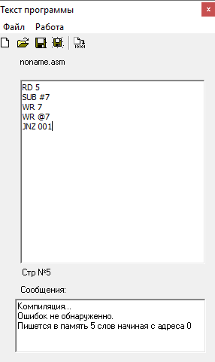

*Рисунок 1 — Код программы*

Микрооперации имеют следующие значения:

RD 5 – Чтение из адреса 005

SUB #7 – Минусуем 7 с непосредственной ссылкой

WR 7 – Записываем в адрес 007

WR @7 – Записываем с косвенной ссылкой из адреса 007

JNZ 001 – Если не равно нулю, то прыгаем на адрес 001

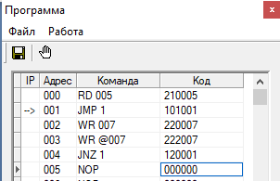

*Рисунок 2 — код микропрограммы*

**РЕЗУЛЬТАТ РАБОТЫ**

|  |  |  |  |  |  |
| --- | --- | --- | --- | --- | --- |
| PC | Acc | M(007) | M(014) | M(021) | M(001) |
| 000 | 000000 | 000000 | 000000 | 000000 | 241007 |
| 001 | 000000 | 000000 | 000000 | 000000 | 241007 |
| 002 | 100007 | 100007 | 000000 | 000000 | 241007 |
| 003 | 100007 | 100007 | 000000 | 000000 | 241007 |
| 004 | 100007 | 100007 | 000000 | 000000 | 241007 |
| 001 | 100014 | 100007 | 000000 | 000000 | 241007 |
| 002 | 100014 | 100014 | 000000 | 000000 | 241007 |
| 003 | 100014 | 100014 | 100014 | 000000 | 241007 |
| 001 | 100021 | 100014 | 100014 | 000000 | 241007 |
| 002 | 100021 | 100021 | 100014 | 000000 | 241007 |
| 003 | 100021 | 100021 | 100014 | 100021 | 241007 |
| … | | | | | |
| 001 | 101001 | 101001 | 100014 | 100021 | 101001 |

*Таблица 1 — результат работы*

**ВЫВОД**

В ходе выполнения работы была достигнута цель — получены навыки работы с учебной ЭВМ, включая ввод программ и их отладку. Были изучены действия команд различного класса и способы адресации данных, что позволяет более глубоко понять внутреннее устройство и работу вычислительных машин.